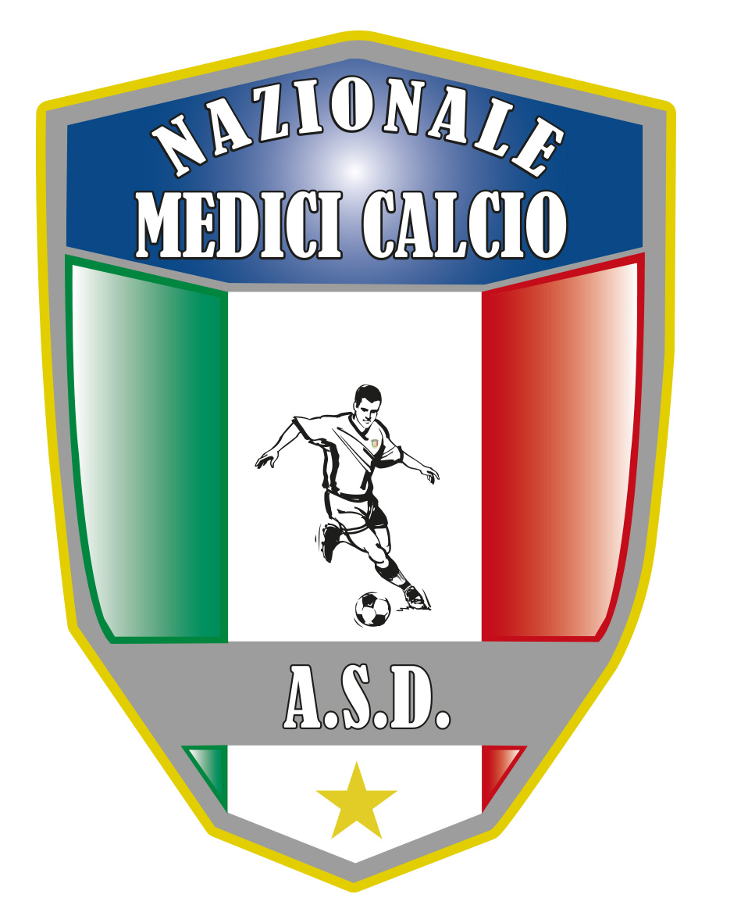
Il Presidente
Dott. Giovanni Borrelli
COMUNICATO UFFICIALE N. 13 ANNO 2020/2021
XVII COPPA ITALIA MEDICI CALCIO 2020 –
FASE PRELIMINARE
GARA DI SPAREGGIO MILANO BRIANZA-AVELLINO

1.1 - Coppa Italia – GARA DI SPAREGGIO

SABATO 6 MARZO 2021 ORE 16,30 PRESSO CAMPO SPORTIVO AURA SPORT , TORRE DEL GRECO VIA DEL MONTE 16 si terra’ la gara di spareggio per decretare l’ultima squadra’ che prendera’ parte alla FINAL EIGHT di Cascia dal 15 al 18 aprile 2021
N.B : Sara’ gara unica in quanto le compagini di Palermo e Taranto per diverse motivazioni non hanno confermato la loro partecipazione.
1.2 - ORDINAMENTO DEL TORNEO

Squadre Partecipanti

- MILANO BRIANZA
- AVELLINO
Al termine dei tempi regolamentari in caso di parita’ si procedera’ ad effettuare due tempi supplementari di 7 minuti ciascuno. In caso di ulteriore parita’ si procedera’ alla LOTTERIA DEI CALCI DI RIGORE.

PER QUANTO CONCERNE LE ALTRE NORME FARA’ FEDE IL REGOLAMENTO PUBBLICATO IN PRECEDENZA SUL COMUNICATO N.11

Il Presidente Il segretario

Giovanni Borrelli Francesco Stanzione

----------------------
A.S.D. Nazionale Medici Calcio
Sede:Via Maresca 29- 80058 Torre Annunziata (Na)Tel 0813621226
Presidente: Dr. Giovanni Borrelli Tel. Mobile: 3388383481– Mail:gianniborrelli73@yahoo.it
Pec: nazionalemedicicalcio@pec.it
Segretario: Dr. Francesco Stanzione Tel.Mobile: 3496630637- Mail: dott.stanzione@libero.it
Sito web: http:/nazionalemedicicalcio.it
CF: 94032930789
P.IVA 08904861211

